

**администрация МУНИЦИПАЛЬНОГО ОБРАЗОВАНИЯ**

**СОСНОВОБОРСКИЙ ГОРОДСКОЙ ОКРУГ ЛЕНИНГРАДСКОЙ ОБЛАСТИ**

### постановление

от 29/09/2023 № 2768

О внесении изменений в Положение «О группах продленного дня (присмотра и ухода), создаваемых в муниципальных бюджетных общеобразовательных учреждениях Сосновоборского городского округа, реализующих образовательные программы начального общего, основного общего и среднего общего образования»

В соответствии с постановлением Правительства Ленинградской области от 28.06.2023 № 440 «Об установлении на территории Ленинградской области дополнительных мер социальной поддержки в сфере образования, воспитания, отдыха и оздоровления детей и о признании утратившими силу отдельных постановлений Правительства Ленинградской области», администрация Сосновоборского городского округа **п о с т а н о в л я е т:**

1. Внести в Положение «О группах продленного дня (присмотра и ухода), создаваемых в муниципальных бюджетных общеобразовательных учреждениях Сосновоборского городского округа, реализующих образовательные программы начального общего, основного общего и среднего общего образования», утвержденный постановлением администрации Сосновоборского городского округа от 17.01.2023 № 68 изменения и дополнения, следующего содержания:

1.1. Пункт 1.1 дополнить словами «постановлением Правительства Ленинградской области от 28.06.2023 № 440 «Об установлении на территории Ленинградской области дополнительных мер социальной поддержки в сфере образования, воспитания, отдыха и оздоровления детей и о признании утратившими силу отдельных постановлений Правительства Ленинградской области».

1.2. Пункт 4.6 изложить в следующей редакции:

«4.6. Предоставить право на внеочередное обеспечение местом в группе продленного дня в муниципальных бюджетных общеобразовательных учреждениях Сосновоборского городского округа, реализующих образовательные программы начального общего, основного общего и среднего общего образования, следующим категориям детей, имеющим место жительства или место пребывания на территории Ленинградской области:

4.6.1. Детям военнослужащих, принимающих участие в специальной военной операции на территориях Донецкой Народной Республики, Луганской Народной Республики, Запорожской области, Херсонской области и Украины в составе именных подразделений Ленинградской области.

4.6.2. Детям граждан Российской Федерации, призванных на военную службу по частичной мобилизации в Вооруженные Силы Российской Федерации, на момент призыва проживающих на территории Ленинградской области.

4.6.3. Детям граждан Российской Федерации, добровольно поступивших на военную службу в Вооруженные Силы Российской Федерации для участия в специальной военной операции на территориях Донецкой Народной Республики, Луганской Народной Республики, Запорожской области, Херсонской области и Украины, на момент заключения контракта проживающих на территории Ленинградской области.

4.6.4. Детям, являющимся пасынками и(или) падчерицами военнослужащих, принимающих участие в специальной военной операции на территориях Донецкой Народной Республики, Луганской Народной Республики, Запорожской области, Херсонской области и Украины в составе именных подразделений Ленинградской области, граждан Российской Федерации, призванных на военную службу по частичной мобилизации в Вооруженные Силы Российской Федерации, на момент призыва проживающих на территории Ленинградской области, граждан Российской Федерации, добровольно поступивших на военную службу в Вооруженные Силы Российской Федерации для участия в специальной военной операции на территориях Донецкой Народной Республики, Луганской Народной Республики, Запорожской области, Херсонской области и Украины, на момент заключения контракта проживающих на территории Ленинградской области (далее – лица, воспитывающие пасынков и(или) падчериц).

4.6.5. Детям военнослужащих (граждан), указанных в подпунктах 4.6.1-4.6.4 настоящего пункта, погибших (умерших) в связи с выполнением задач в ходе специальной военной операции на территориях Донецкой Народной Республики, Луганской Народной Республики, Запорожской области, Херсонской области и Украины в составе именных подразделений Ленинградской области, призванных на военную службу по частичной мобилизации в Вооруженные Силы Российской Федерации, на момент призыва проживающих на территории Ленинградской области, добровольно поступивших на военную службу в Вооруженные Силы Российской Федерации для участия в специальной военной операции на территориях Донецкой Народной Республики, Луганской Народной Республики, Запорожской области, Херсонской области и Украины, на момент заключения контракта проживающих на территории Ленинградской области».

1.3. Пункт 7.2 изложить в следующей редакции:

«7.2. Право на льготное пребывание в группах продленного дня путем освобождения от платы, взимаемой с родителей (законных представителей) несовершеннолетних обучающихся за осуществление присмотра и ухода за детьми в группах продленного дня устанавливается детям, указанным в подпунктах 4.6.1-4.6.5 настоящего положения».

1.4. Пункт 7.3 дополнить абзацем следующего содержания:

«7.3. копия свидетельства о заключении брака родителей (законных представителей), подтверждающего факт, что обучающийся является пасынком и(или) падчерицей военнослужащего, который является участником специальной военной операции».

1.5. Пункт 7.4 изложить в следующей редакции:

«7.4. Права, установленные пунктах 4.6, 7.2 Положения предоставляются детям, указанным в подпунктах 4.6.1-4.6.4 Положения до окончания срока участия родителя (родителей) (законного (законных) представителей), лица, воспитывающего пасынков и(или) падчериц, в специальной военной операции либо срока прохождения военной службы по частичной мобилизации в Вооруженных Силах Российской Федерации. При прекращении оснований для получения льготы, ее замены, а также при  возникновении существенных изменений, родители (законные представители), лица, воспитывающего пасынков и(или) падчериц, незамедлительно уведомляют  в письменном виде об этом  руководителя учреждения».

2. Общему отделу администрации обнародовать настоящее постановление на электронном сайте городской газеты «Маяк».

3. Отделу по связям с общественностью (пресс-центр) комитета по общественной безопасности и информации разместить настоящее постановление на официальном сайте Сосновоборского городского округа.

4. Настоящее постановление вступает в силу со дня официального обнародования и распространяется на правоотношения, возникшие с 28.06.2023.

5. Контроль за исполнением настоящего постановления возложить на заместителя главы администрации по социальным вопросам Горшкову Т.В.

Глава Сосновоборского городского округа М.В. Воронков

Исп. Лазарева Е.В.

т. 8(81369) 2 90 80 БО

СОГЛАСОВАНО:

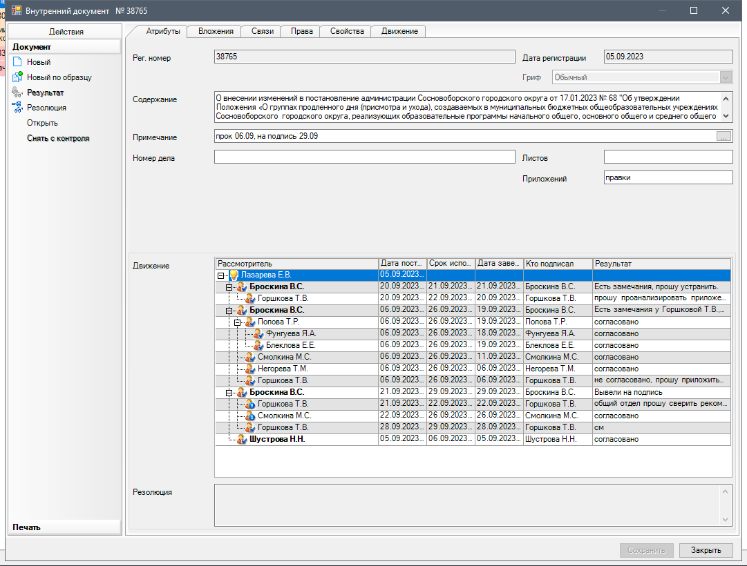

Рассылка:

КО, Пресс-центр,

Прокуратура